DNEVNA PRIPREMA ZA VJERONAUČNI SAT
- OPĆI PODACI O VJERONAUČNOM SATU
Redni broj pripreme:
Datum: 20. 3. 2013.
Škola: Osnovna škola Selnica
Razred: 6.
Odjel: b
Broj učenika:
Vjeroučitelj: Nikola Bistrović
Trajanje vjeronaučnog sata: 45'

Nastavna cjelina: VII. CRKVENI JEZICI I KULTURA
Nastavna jedinica: Crkveno graditeljstvo - izborna tema
Ključni pojmovi: stilovi gradnje, razlike između pojedinih stilova, katedrale i crkve pojedinog stila

- CILJ: Nabrojiti stilove gradnje crkvi kroz povijest i objasniti osnovne razlike između pojedinih stilova

ZADACI:
Obrazovni: Zapamtiti osnove i karakteristike stilova gradnje crkvi kroz povijest
Funkcionalni: Prepoznati veće i poznatije crkvene građevine u Hrvatskoj (Eufrazijeva bazilika, crkva sv. Križa u Ninu, pojedine katedrale…) ili u Europi (Notre Dame, katedrala u Milanu, Barceloni, Beču, bazilike u Rimu…)
- Odgojni: Razvijati sposobnosti za uočavanje lijepoga i dobroga oko nas

Metodički sustav: Problemsko – stvaralački
Oblici rada: frontalni, individualni, grupni
Nastavne metode: molitva, pjevanje, razgovor, čitanje i rad na tekstu, grupni rad, pisanje, crtanje.
Mediji komuniciranja: PowerPoint prezentacija, vjeronaučni udžbenik Pozvani na slobodu, radna bilježnica Pozvani na slobodu, bilježnica, radni listići za grupni rad

Plan ploče:
Korelacija: povijest
Izvori za pripremanje nastavnika: vjeronaučni udžbenik Pozvani na slobodu, Biblija, KKC, Teološki rječnik
Izvori za pripremanje učenika: vjeronaučni udžbenik Pozvani na slobodu, radna bilježnica Pozvani na slobodu

- GLOBALNA STRUKTURA SATA

- Meditativno-molitveni početak
- Motivacija s najavom teme
- Stvaranje problemske situacije
- Izdvajanje i preciziranje problema te naznaka metodičkih uputa i izvora za rješavanje problema
- Grupno rješavanje problema
- Priopćavanje rezultata rada, dopune i korekcije tih rezultata
- Sinteza s aktualizacijom
- Molitveni završetak

- TIJEK SATA

- Meditativno-molitveni početak:
Pjesma: Uđite s hvalama (Ps 100)
- Motivacija s najavom teme

- Ukratko propitivanjem ponavljamo što smo naučili na prošlom satu:
Gdje su se okupljali prvi kršćani? Što su katakombe? Što su u katakombama događalo? Kada se javljaju prve crkve? U kojemu su obliku najčešće građene? Kakve sve crkve postoje? Što se sve nalazi u unutrašnjosti crkve?
- Kada pogledamo crkve izvana onda vidimo da se one uvelike razlikuju. Različitosti među crkvama posljedica su promjena stilova gradnje kroz mnoga stoljeća.

- Stvaranje problemske situacije

- Svaki učenik odabire jednu fotografiju na str. 90. ili 91.
Treba u bilježnicu napisati što više podataka o crkvi koju je odabrao; npr. Kakvi su zidovi? Kakvi su prozori? Ima li stropova? Kakvi su? Kakvi su lukovi, freske, kipovi, okoliš, boje... Koliko ima svjetla? Zašto si odabrao/odabrala tu fotografiju, što te privuklo? Koju zanimljivost na njoj pronalaziš?...
- Zamolim nekoliko učenika da pročita svoje razmišljanje.
- Uočili smo da se izgled crkvi razlikuje, a sada ćemo vidjeti i zašto.
- Izdvajanje i preciziranje problema te naznaka metodičkih uputa i izvora za rješavanje problema

Pročitam tekst "Crkveno graditeljstvo" na 90. str. koji će nam reći nešto više o tome, te im ukazujem na slike u udžbeniku koje predstavljaju crkve iz pojedinih graditeljskih epoha.
Nakon toga podijelim učenike u 5 skupina i podijelim im radne listiće na kojima je naveden zadatak njihove skupine.

- Grupno rješavanje problema

Trebaju otvoriti udžbenike na str. 117. - 120. te ovisno kojoj skupini pripadaju, pročitati navedeni tekst, proanalizirati priložene fotografije i odgovoriti na pitanja o stilu i razdoblju građenja, kako bi ih mogli iznijeti.

- Priopćavanje rezultata rada, dopune i korekcije tih rezultata

Učenici iznose rezultate rada u grupama. Iznesene rezultate po potrebi dopunjujem, korigiram te pomoću PowerPoint prezentacije naglašavam što je najvažnije i pokazujem primjere stilova građenja na fotografijama crkvi i katedrala.

- Sinteza s aktualizacijom

Nakon vašeg izlaganja upoznali smo osnove i karakteristike stilova gradnje crkvi kroz povijest. Ukratko ćemo si crtom vremena zapisati najvažnije podatke o njima.
Kako bismo utvrdili i ponovili današnje gradivo rješavamo zadatke u radnoj bilježnici na str. 82. i 83., dok će zadatak 4. na str. 84. biti za domaću zadaću.

- Molitveni završetak:
Slava Ocu...

- KRITIČKI OSVRT

Romanika
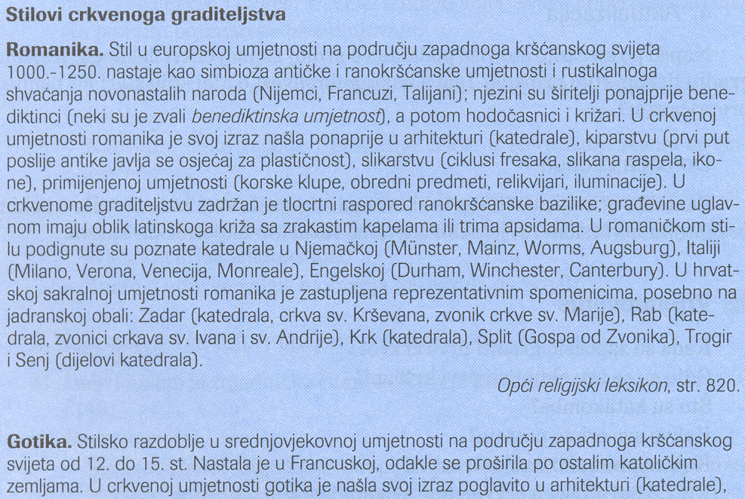
- Pročitajte tekst pod naslovom "Romanika", na str. 117. proanalizirajte fotografije.
- Odgovorite na pitanja;
1. Kada i gdje se pojavljuje romanika?
2. Tko su njezini širitelji?
3. Na koja područja umjetnosti se odnosi stil romanike?
4. Koje su glavne karakteristike romanike?
5. Koje su najpoznatije crkve sagrađene u stilu romanike u Europi, a koje u Hrvatskoj?

__________________________________________________________________________

___________________________________________________________________________

___________________________________________________________________________

___________________________________________________________________________

___________________________________________________________________________

___________________________________________________________________________

___________________________________________________________________________

___________________________________________________________________________
Gotika
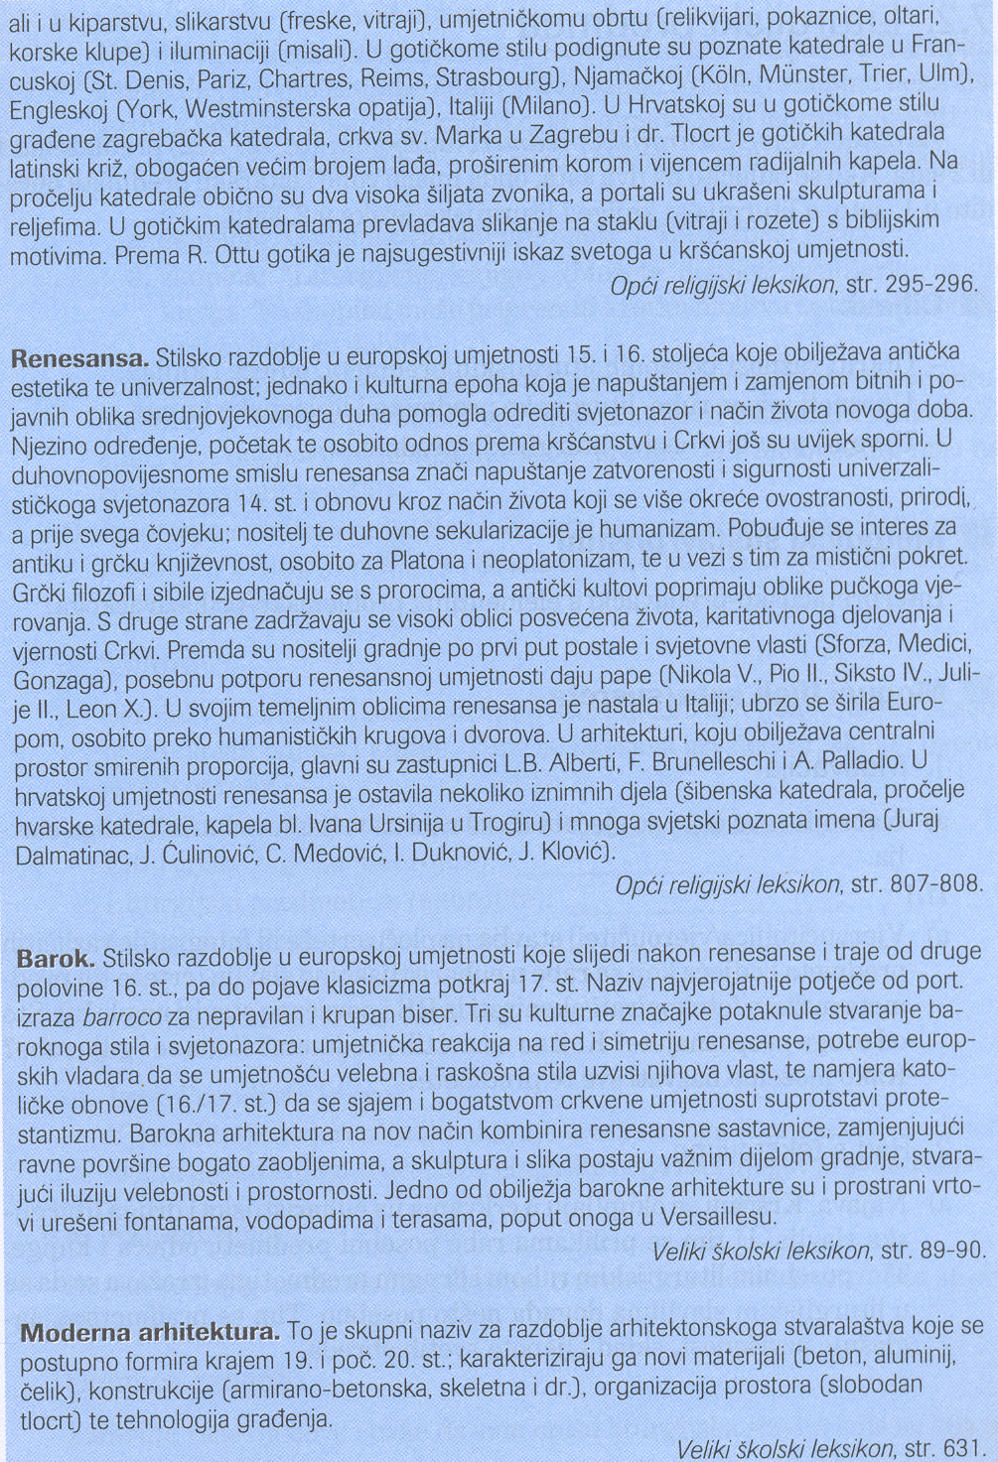

- Pročitajte tekst pod naslovom "Gotika", na str. 118. proanalizirajte fotografije.
- Odgovorite na pitanja;
1. Kada i gdje se pojavljuje gotika?
2. Na koja područja umjetnosti se odnosi stil gotike?
3. Koje su glavne karakteristike gotike?
4. Koje su najpoznatije crkve sagrađene u gotičkom stilu u Europi, a koje u Hrvatskoj?

___________________________________________________________________________

___________________________________________________________________________

___________________________________________________________________________

___________________________________________________________________________

___________________________________________________________________________

___________________________________________________________________________

___________________________________________________________________________

___________________________________________________________________________

___________________________________________________________________________

Renesansa

- Pročitajte tekst pod naslovom "Renesansa", na str. 118. proanalizirajte fotografije.
- Odgovorite na pitanja;
1. Kada i gdje se pojavljuje renesansa?
2. Što znači renesansa u dohovnopovijesnom smislu?
3. Tko daje posebnu potporu renesansnoj umjetnosti?
4. Koje su glavne karakteristike arhitekture u renesansi?
5. Koje su najpoznatije crkve sagrađene u stilu renesanse u Hrvatskoj?

___________________________________________________________________________

___________________________________________________________________________

___________________________________________________________________________

___________________________________________________________________________

___________________________________________________________________________

___________________________________________________________________________

___________________________________________________________________________
Barok

- Pročitajte tekst pod naslovom "Barok", na str. 119. proanalizirajte fotografije.
- Odgovorite na pitanja;
1. Kada se pojavljuje barok?
2. Što znači izraz barroco (baroko)?
3. Koje su glavne karakteristike baroka?
4. Koje su najpoznatije crkve sagrađene u baroknom stilu u Europi?

___________________________________________________________________________

___________________________________________________________________________

___________________________________________________________________________

___________________________________________________________________________

___________________________________________________________________________

___________________________________________________________________________

___________________________________________________________________________

___________________________________________________________________________

___________________________________________________________________________

___________________________________________________________________________

___________________________________________________________________________

Moderna arhitektura

- Pročitajte tekst pod naslovom "Moderna arhitektura", na str. 120. proanalizirajte fotografije.
- Odgovorite na pitanja;
1. Što je moderna arhitektura?
2. Kada započinje razdoblje moderne arhitekture?
3. Koje su glavne karakteristike moderne arhitekture?
4. Koje su najpoznatije crkve sagrađene u stilu moderne arhitekture?

___________________________________________________________________________

___________________________________________________________________________

___________________________________________________________________________

___________________________________________________________________________

___________________________________________________________________________

___________________________________________________________________________

___________________________________________________________________________

___________________________________________________________________________

___________________________________________________________________________

___________________________________________________________________________

___________________________________________________________________________

___________________________________________________________________________

___________________________________________________________________________

